Технологическая карта урока по английскому языку

|  |  |  |
| --- | --- | --- |
| **Организационная информация** | | |
| Тема урока | «Food» | |
| Предмет | Английский язык | |
| Класс | 6 | |
| **Методическая информация** | | |
| Тип урока | комбинированный урок | |
| Цель урока | Повторение, обобщение лексического материала по теме «Еда». | |
| Цели урока образовательные развивающие, воспитательные | 1. **Образовательная:**  - активизировать употребление выученной лексики по теме;  - активизация конструкций, ранее изученных на уроках;  способствовать совершенствованию навыков устной речи;  - развивать навыки и умения диалогической речи, соблюдая нормы речевого этикета.  2. **Развивающая:**  **-** развивать способности анализировать, обобщать, сравнивать и систематизировать полученную информацию;  - развивать внимание и восприятие, мышление и воображение;  - развивать интуитивные способности;  - способствовать формированию положительного интереса к изучению английского языка;  - развивать внимание, память, мышление;  - развивать коммуникативные способности.  3. **Воспитательная:**  - воспитать интерес к иноязычной речевой деятельности;  - формирование умения работать в коллективе;  - воспитание уважения к собеседнику. | |
| Планируемые результаты | 1. **Предметные умения:**  - учащиеся научаться использовать в речи изученную ранее тематическую лексику, понимать и отвечать на вопросы, оценивать свои возможности, высказываться логично, последовательно.  2. **Личностные умения:**  - развитие мотивов учебной деятельности и формирование личностного смысла учения, осознавать степень своего усвоения материала.  3. **Метапредметные умения:**  - учащиеся научатся планировать своё речевое и неречевое поведение;  - развитие коммуникативной компетенции, включая умение взаимодействовать с окружающими, выполняя разные социальные роли.  **УУД**  **Личностные:**  - формирование ответственного отношения к учению, готовности к саморазвитию и самообразованию;  - формирование коммуникативной компетентности в общении и сотрудничестве со сверстниками;  - формировать установки учебно-познавательной мотивации и интереса к учению. | |
|  | **Регулятивные:**  - осуществление регулятивных действий, самонаблюдения, самоконтроля, самооценки в процессе коммуникативной деятельности на иностранном языке;  - формирование умений самостоятельно контролировать свое время и управление им;  - самостоятельно строить новые учебные цели и задачи;  - адекватно оценивать свои возможности и достижения познавательной цели.  **Коммуникативные:**  - формулирование собственного мнения и позиции, организация и планирование учебной деятельности с учителем и сверстниками;  - использование адекватных языковых средств для отображения своих чувств, мыслей;  - брать на себя инициативу в организации совместного действия, вступать в диалог.  **Познавательные:**  - построение логических рассуждений, включая установление причинно- следственных связей, умение ставить проблему, аргументировать ее, делать выводы. | |
| Используемые педагогические  технологии, методы и приемы. | В основе урока лежит **коммуникативный подход** обучения, используются *метод* «мозговой штурм» и *приемы*: «визуализация», «вовлечение учащихся в атмосферу иноязычной культуры», «актуализация знаний».  **Педагогические технологии:**  игровая технология. | |
| Время реализации урока | 40 мин | |
| Знания, умения, навыки и качества, которые актуализируют / приобретут / закрепят / др. ученики в ходе урока | Учащиеся актуализируют свой лексический запас по теме «Еда», правила употребления конструкции how much or how many, а также закрепят навыки употребления конструкции there is/there are. Кроме того, учащиеся научатся составлять монолог по заданной теме и выражать свои мысли перед другими учениками. Учащиеся актуализируют навыки слушания и перевода слов. | |
| Необходимое оборудование и материалы | Оборудование: компьютер, мультимедийный проектор, интерактивная доска или экран, карточки, мяч. | |
| Дидактическое обеспечение урока | Картинки с едой, задания для отработки конструкций how much or how many, there is/there are, задания на сайте (Электронная цифровая школа). | |
| Список учебной и  дополнительной литературы | Английский в фокусе / Spotlight: учебник для общеобразовательных учреждений, 6 класс / Ю.Е. Ваулина, Дж. Дули, О.Е. Подоляко, В. Эванс. – М.: ExpressPublishing, Просвещение, 2014. | |
| **Ход и содержание урока, деятельность учителя и учеников.** | | |
| **Подробное описание**  **всех этапов урока.** | **Деятельность учителя** | **Деятельность учащихся** |
| Мотивация учащихся.  Организационный момент (настрой на урок) – 1 минута | Учитель проверяет готовность учащихся к уроку, приветствует учащихся, создает эмоциональный настрой.  Good morning, children! I am very glad to see you. Seat down, please. Let’s start our lesson.  -Answer my questions, please:  -What date is it today?  -What day of the week is it today?  -Good for you, thank you. | Приветствуют друг друга. Демонстрируют готовность к уроку. Отвечают на вопросы преподавателя. |
| Речевая зарядка (настрой на атмосферу иноязычного общения) – 2 минуты | Фонетическая зарядка  Учитель зачитывает четверостишие, затем просит учеников повторить.  I like honey on my bread,  I like salad, I like eggs.  I drink water all day long.  All these things make me strong. | Слушают преподавателя, повторяют. |
| Целеполагание и мотивация («мозговой штурм») – 2 минуты | Мотивируя познавательную деятельность учащихся, ставит вопрос:  Look at the board please. You can see some picture (приложение 1).  Слайд  Создает проблемную ситуацию (просит выдвинуть предположения о теме урока и спланировать деятельность на уроке).  What do you think we are going to speak about today? You are right, our theme today is «Food».  Are you a good eater? What do you eat when you are hungry? What do you drink when you are thirsty? | Рассматривают картинки на доске и рассказывают, что изображено на них. Делают предположения о теме и содержании урока. Отвечают на вопросы учителя, работают в парах.  Тhe theme of our lesson is….  We are going to …. |
| Пробное учебное действие. Игра «Snowball» - 5 минут | You know the names of different food. Let’s play the game «Snowball». Учащиеся пытаются вспомнить как можно больше продуктов питания и повторить их. | Ученик ловит мяч, называет продукт питания, затем бросает мяч другому ученику, а тот повторяет его и добавляет свой продукт. |
| Открытие новых знаний. Игра «A detective» - 6 минут | Учитель предлагает сыграть в игру «A detective». Look at the screen, you can see the picture. Try to guess what food is hidden. Write the name of the food in your exercise-books. | На экран выводится картинка с продуктами питания, но часть изображения скрыта. Учащиеся должны догадаться, что за продукты на картинке и записать их названия в тетрадь. |
| Физкультминутка  1 минута | I see you are tired. Let’s have a rest.  Look left, look right  Look up, look down  Hands up clap, clap,  Hands down shake, shake  Hands on hips jump, jump,  Turn around and sit down. | Выполняют зарядку, повторяя действия за учителем. |
|  |  |
| Развитие умений работать в парах, закрепление навыков работы с конструкцией there is/there are – 5 минут | Boys and girls, let’s play the game “Guess what?” Дети пытаются отгадать, что находится в холодильнике, отрабатывая конструкцию there is/there are, а также слова some, any. | Дети делятся на группы. Учитель достает карточку, на которой нарисованы продукты.  Учащиеся по очереди задают вопросы, используя конструкцию. Если ученик отгадывает продукт - на экране в холодильнике появляется этот продукт. |
| Повторение и обобщение употребления слов «how much or how many» - 5 минут | Ребята, посмотрите–ка сюда. У меня на столе некоторые продукты питания. What have I got? Их много? А как мне сказать у меня много морковки или У меня много воды? Ведь слово много на английский переводится и как much и как many? Let’s look at the screen.  Мы можем сосчитать морковки? Count please. Тогда как скажем много морковки? А воду мы можем сосчитать так же как и морковку? Тогда как скажем много воды?  Now let’s do an exercise with how much and how many.  На проекторе:  ________________oranges are there in the bag?  ________________butter is there in the fridge?  ________________bread is there on the table?  ________________eggs are there in the box?  ________________potatoes are there in the cupboard? | Учащиеся дополняют предложения словами how much or how many. |
| Развитие умения слушать и переводить слова – 5 минут | Учитель предлагает задание расставить слова по двум колонкам (напиток или другой продукт). Задание на сайте (Электронная цифровая школа).  Дети по очереди выходят к доске, работа с компьютером. | Учащиеся выполняют задание с переводом. |
| Развитие умения делать краткое сообщение. Закрепление изученного (монологическая речь) – 5 минут | Учитель предлагает учащимся составить небольшой рассказ о том, какие продукты они видят в холодильнике у себя дома. С последующим выступлением желающих. | Строят осознанные речевые высказывания. Составляют монолог о содержимом холодильника. Представляют работы (желающие). |
| Рефлексия деятельности на уроке – 2 минуты | Подводит итоги. Раздаются карточки с 5 продуктами питания, дети выбирают то количество продуктов, на сколько они оценивают усвоение темы (приложение 2).  5 – отлично  4 – хорошо  3 – не все запомнил  2 – мало  1 - ничего не понял | Систематизируют полученную информацию, оценивают результаты достижений на уроке. |
| Домашнее задание – 2  минуты | Предлагает записать домашнее задание и объясняет его.  Дома вам будет необходимо распределить продукты в 2 колонки, в первую выпишите все, что вам нравится, во вторую, все что не нравится.  Дополнительное задание: And now I have a special task for you. You need to make healthy menus for breakfast, dinner and supper at home.  Our lesson is over, thank you for your work, see you later, goodbye! | Воспринимают информацию,  выбирают уровень и вид Д/З, фиксируют информацию в дневник, слушают учителя, задают вопросы на уточнение. |
| Советы по логическому переходу от данного урока к последующим. | Данный урок может служить опорой для плавного перехода к монологическому высказыванию на следующем уроке. | |
| Другое | Фрагменты урока могут быть использованы во внеклассной работе по предмету, или в детских исследовательских и творческих работах. | |

Приложение 1

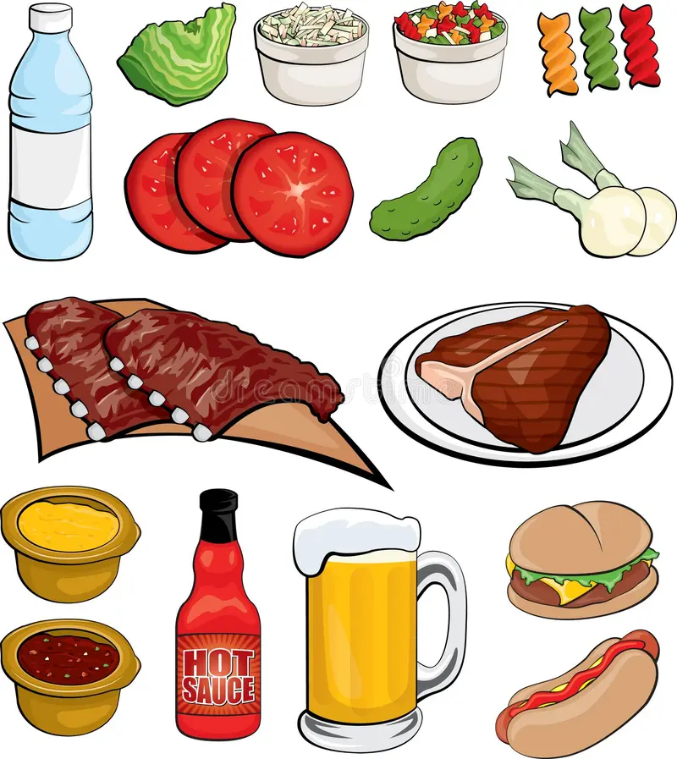

Приложение 2

